____________________________________________________________________________

**Sistema de Reserva de Hotéis**

**Projeto de Banco de Dados**

____________________________________________________________________________

______________________________________________________________________________

Versão: 1.0

**ÍNDICE**

Histórico de alterações no documento 1

Descrição 2

Modelo de dados conceitual 2

Modelo de dados lógico 5

Dicionário de dados 7

# Histórico de alterações no documento

| **Versão** | **Data** | **Descrição** | **Autor** |
| --- | --- | --- | --- |
| 1.0 | 17/05/2016 | Primeira versão deste documento. | Ubiratan Tavares |

# Descrição

O sistema de reserva de hotéis oferece vários hotéis, que podem pertencer às categorias standard, luxo e superluxo. Cada hotel tem um número de quartos. Cada cliente pode reservar quantos quartos desejar, em quantos hotéis desejar. No ato da reserva, o cliente deve indicar o período e a data inicial da reserva. O sistema deve informar ao cliente o preço da diária do hotel. Os preços podem variar de acordo com o tipo de quarto escolhido (simples, duplo ou triplo). Nem todos os hotéis possuem todas estas opções de quarto. O cliente também deve ser informado sobre se o hotel oferece café da manhã. O sistema deve armazenar o histórico das reservas.

# Modelo de dados conceitual

**- Diagrama ER**

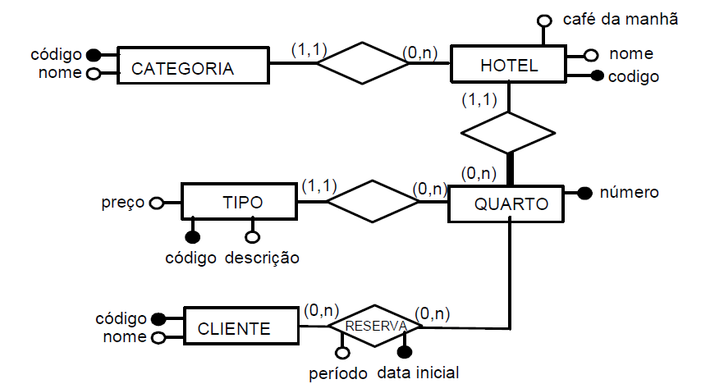

Figura : Diagrama Entidade-Relacionamento

**- Diagrama de Classe**

**COLOCAR IMAGEM**

Figura : Diagrama de Classe

# Modelo de dados lógico

**- Notação Textual**

**COLOCAR TEXTO**

**- Notação Gráfica**

**COLOCAR IMAGEM**

Figura : Diagrama Lógico

# 

# Dicionário de dados

|  |  |  |  |  |  |
| --- | --- | --- | --- | --- | --- |
| **Tabela** |  | | | | |
| **Descrição** |  | | | | |
| **Observações** |  | | | | |
| **Campos** | | | | | |
| **Nome** | | **Descrição** | **Tipo** | **Tamanho** | **Observações** |
|  | |  |  |  |  |
|  | |  |  |  |  |
|  | |  |  |  |  |
|  | |  |  |  |  |